A later document

**Lorem ipsum dolor[1]** sit *amet*, consectetur adipiscing elit. Integer ut condimentum sem. Lorem ipsum dolor sit amet, consectetur adipiscing elit. Mauris molestie tincidunt velit, ut tempus erat varius non. Donec sed luctus orci, a placerat eros.

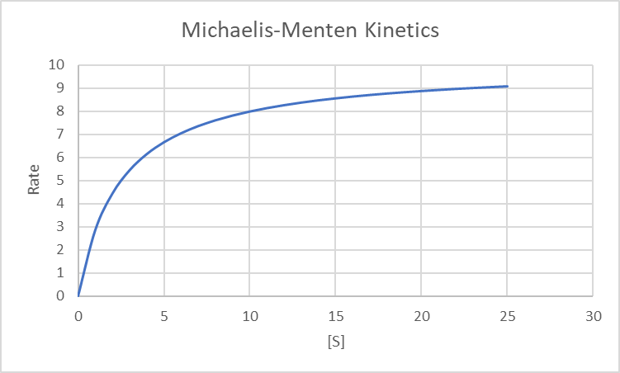

Maecenas id rhoncus nisl. Mauris vitae efficitur arcu. Fusce placerat ex in feugiat egestas. Aenean arcu risus, tincidunt a mi fermentum, efficitur convallis lacus. Ut ut quam finibus massa fringilla pretium. Fusce tempus molestie pretium. In dignissim tempor malesuada. Interdum et malesuada fames ac ante ipsum primis in faucibus. Vestibulum semper tortor a enim mattis pellentesque. Vivamus scelerisque odio vel lorem congue, pretium iaculis nulla lacinia. Praesent in ullamcorper lacus. Sed eleifend dui id quam vulputate, at malesuada eros tempus.

|  |  |  |  |
| --- | --- | --- | --- |
| Column 1 | Column 2 | Column 3 | Column 4 |
| Ab | | C | D |
| E | f | Gh | |
| I | j | K | L |

Maecenas dapibus faucibus semper. Curabitur aliquam arcu velit, vitae ornare dolor dapibus quis. Phasellus at dictum erat. Quisque nunc arcu, aliquam eget nisl id, bibendum pretium libero. Maecenas lorem felis, rhoncus non lorem vitae, pulvinar varius arcu. Aliquam nec est gravida, ornare diam ac, varius nunc. Proin vulputate luctus sem a condimentum. Fusce vitae libero sit amet mi molestie imperdiet.

1. Pellentesque habitant morbi tristique senectus et netus et malesuada fames ac turpis egestas
   1. Quisque condimentum enim tellus
2. Nullam molestie, dolor eu aliquam volutpat, diam nisi lobortis dolor, ac ullamcorper nisl leo a ipsum
   1. Nullam pellentesque elementum magna, nec malesuada nunc lobortis eu
   2. Integer vulputate bibendum luctus
3. Nunc turpis felis, efficitur et iaculis id, mollis nec nunc.

Maecenas ex metus, tincidunt finibus ullamcorper vel, hendrerit sed enim. Aliquam molestie non lorem vitae egestas. Suspendisse placerat risus augue, vel ullamcorper justo lobortis quis. Duis congue justo vitae ante convallis eleifend. Quisque lacinia efficitur finibus. Praesent laoreet porta elit, eget pharetra risus bibendum eu. Integer congue, quam eget porta fermentum, tellus velit convallis nisl, sit amet mollis leo massa vitae purus.

Morbi iaculis nisl non porta gravida. Etiam tincidunt lobortis justo vitae vehicula. Etiam elementum eros non turpis tempor, ac vestibulum arcu blandit. Sed id dolor nibh. Integer lacinia enim non magna hendrerit, ac consectetur ante mattis. Praesent nec nisl at erat blandit imperdiet quis at nibh. Nulla egestas neque neque, eu laoreet nisl feugiat consectetur. Proin egestas felis augue, at maximus ligula lobortis non.

$$A=πr^{2}$$

Praesent tincidunt aliquet arcu, id venenatis metus consequat eu. Sed eget ligula eget diam rutrum facilisis. Donec lacus tellus, commodo in magna vel, lobortis lacinia tellus. Quisque sagittis tempor blandit. Pellentesque ornare urna bibendum orci accumsan, in molestie felis faucibus. Praesent sit amet leo semper, ultricies eros at, fermentum nisl. In id vehicula nulla. Sed lobortis elit vitae turpis pellentesque viverra. Nam iaculis vestibulum lacus a mattis. Vivamus eu nulla odio.

1. This is an endnote.